
Доступный онлайн в www.sciencedirect.com
НАУКА ^DIRECT⁹
Компьютерная Связь 27 (2004) 1330-1340

www.elsevier.com/locate/comcom
Масштабируемая архитектура для непрерывного обеспечивающего QoS
Spiridon Bakiras *, Виктор O.K. Литий
Отдел Электрической и Электронной Разработки, Университет Гонконга, Дороги Pokfulam, Гонконга, Китая, Полученного 23 сентября 2003; пересмотренный 18 марта 2004; принятый 13 апреля 2004 Доступный онлайн 4 мая 2004
Резюме
Дифференцированное Обслуживание (DiffServ) архитектура было предложено Интернетом, Проектируя Целевую группу как масштабируемое решение для того, чтобы обеспечить непрерывное Качество Обслуживания (QoS) гарантии по Интернету. В то время как масшабируемость самолета данных появляется из определения только небольшого количества различных сервисных классов, проблема масштабируемого самолета управления - все еще открытая исследовательская проблема. Начальное предложение состояло в том, чтобы использовать централизованное вещество, названное Брокером Пропускной способности, управлять ресурсами в пределах каждого домена DiffServ и принимать местные решения управления признания. В этой статье мы предлагаем, чтобы альтернатива децентрализовала подход, который увеличивает значительно масшабируемость обоих самолеты управления и данные. Мы обсуждаем подробно все различные аспекты архитектуры, и указываем, как оказать от начала до конца поддержку QoS и unicast и мультипривести потоки. Кроме того, мы вводим простой трафик технический механизм, который допускает более эффективному использованию сетевых ресурсов. © 2004 Elsevier B.V. Все права защищены.
Ключевые слова: управление Признания; Дифференцированное обслуживание; Качество обслуживания; Управление ресурсами; разработка Трафика
1. Введение
В последние несколько лет драматическое увеличение от лица интернет-ядра, и развитие сильных методик сжатия, позволили развертывание новых приложений, таких как интернет-телефония, видео конференц-связь, бегущий аудио/видео, и т.д. Эти приложения называют в реальном времени, так как они требуют периодической и своевременной поставки содержания из источника адресату. Ясно, традиционная услуга лучшего усилия, которая оказана в текущем Интернете, не может предложить приемлемый уровень сервисного качества к этому типу приложений. Чтобы обратиться к этой проблеме, Интернет, Проектируя Целевую группу (IETF) предложил Дифференцированное Обслуживание (DiffServ) архитектура [1] как масштабируемое решение для того, чтобы обеспечить непрерывное Качество Обслуживания (QoS) гарантии по Интернету. Проблема масшабируемости имеет outmost значение, с тех пор, в будущем, числе потоков, которые потребуют, некоторый QoS гарантирует, как, ожидают, будет очень большим. Следовательно, основной маршрутизатор должен быть в состоянии приспособить тысячи QoS-чувствительных потоков в любое время момент.
* Соответствующий автор. Тел.: + 852-2857-8487; факс: + 852-2559-8738. Почтовые адреса: sbakiras@eee.hku.hk (S. Bakiras); vli@eee.hku.hk (V.O.K. Литий).
Основная идея архитектуры DiffServ - то, что только маршрутизаторы края должны управлять трафиком на в основание потока. Основные маршрутизаторы не должны сохранить никого отчасти в государство потока, и должны обработать трафик на намного более грубой степени детализации. В самолете данных эта цель достигнута, определяя различный В Поведения Перелета (PHBs), где пакеты, принадлежащие тому же самому PHB, формируют Совокупность Поведения (BA) и получают идентичное обслуживание в основных маршрутизаторах. Определенно, маршрутизаторы края будут снабжены классификаторами потока, policers, и маркерами, которые должным образом отметят поступающие пакеты, устанавливая многие биты на DiffServ Codepoint (DSCP) [2] область заголовка пакета IP. Значение DSCP укажет передачу PHB, и основные маршрутизаторы отправят пакеты, основанные на их значении DSCP (используя несколько планирований, и буферизуют методики управления).
IETF в настоящее время определял два различных PHBs. Ускоренное Отправление (EF) PHB [3] предложения эквивалент арендованного канала (то есть низко задерживаются, потеря, и колебание) между источником и адресатом. Это достигнуто, давая трафик EF строгий приоритет над традиционным трафиком лучшего усилия в домене DiffServ. Однако, каждый поток должен определить заранее необходимую пропускную способность так, чтобы соответствующие ресурсы могли быть сохранены в сети. Кроме того, максимальный размер взрыва, который позволен, равен двум Максимальным Модулям Передачи (MTUs).
0140-3664/$ - см. вступительную часть © 2004 Elsevier B.V. Все права защищены. doi:10.1016/j.comcom.2004.04.002
Маршрутизаторы края будут полиция каждый поток, и несоответствующие пакеты будут или понижены или имеющий форму. Уверенная Посылаемая группа [4] (AF) PHB не предлагает трудно гарантий QoS, но вместо этого определяет четыре различных класса ЗВУКОВОЙ ЧАСТОТЫ с тремя различными уровнями старшинства снижения в пределах каждого класса. Каждому классу ЗВУКОВОЙ ЧАСТОТЫ назначают определенное количество пропускной способности в каждом узле, и когда количество трафика превысит эту пропускную способность, пакеты будут понижены согласно их значению старшинства снижения.
В то время как масшабируемость самолета данных появляется из определения только небольшого количества PHBs, проблема масштабируемого самолета управления - все еще открытая исследовательская проблема. Начальное предложение состояло в том, чтобы использовать централизованное вещество, названное Брокером Пропускной способности (BB) [5], управлять ресурсами в пределах каждого домена DiffServ и принимать местные решения управления признания. Централизованный подход удаляет бремя управления признания от основных маршрутизаторов, но могли бы быть некоторые рассмотрения масшабируемости, если BB должен обработать тысячи запросов в секунду. Кроме того, у этого подхода есть определенные недостатки, которые являются врожденными к любой централизованной архитектуре.
• ссылки вокруг BB станет очень переполненным, когда загрузка трафика из сообщающих сообщений высока.
• BB должен поддержать в информацию потока о каждом потоке, который является в настоящее время активным в его домене.
• BB единственный пункт отказа (то есть нежелательный в рассмотрениях надежности).
В этой статье мы предлагаем, чтобы альтернатива децентрализовала архитектуру, где местные решения признания приняты независимо в маршрутизаторах края каждого домена. BB в каждом домене только ответственен за периодическое обновление распределения ресурсов в домене, согласно некоторым измерениям загрузки трафика в маршрутизаторах края. Мы обсуждаем подробно все аспекты предложенной архитектуры (то есть внутри - и маршрутизация междомена, управление признания, отправление пакета, и т.д.), и указываем, как оказать от начала до конца поддержку QoS и unicast и мультипривести потоки. Кроме того, мы вводим простой трафик технический механизм, который допускает более эффективному использованию сетевых ресурсов.
Остаток от этой статьи организован следующим образом. В Разделе 2 некоторая связанная работа над управлением ресурсами DiffServ представлен. В Разделе 3 мы даем детали предложенной архитектуры, и также обсуждаем различные проблемы выполнения. В Разделе 4 результаты экспериментов моделирования представлены, в то время как Раздел 5 заключает нашу деятельность.
2. Связанная работа
Стандартизация архитектуры DiffServ IETF вызвала инициирование нескольких проектов, которые стремятся обеспечивать DiffServ-на-основе гарантии QoS по Интернету.
Наибольшими из этих проектов - проект Internet2, который вовлекает более чем 200 университетов, корпорации, и другие организации во всем мире. Главная цель Internet2 QBone инициатива [6] состоит в том, чтобы построить экспериментальный испытательный стенд для того, чтобы обеспечить от начала до конца гарантии QoS в масштабируемой манере. Их подход на управлении ресурсами следует за начальным предложением централизованного BB, который ответственен за то, что управлял ресурсами в пределах домена DiffServ, и выполнил управление признания внутридомена. Для непрерывного резервирования ресурса сообщающий inter-BB требуется между BBs смежных доменов.
Одно руководство к улучшению масшабируемости управления ресурсами основано на соединенном резервировании ресурса между доменами DiffServ. BB - все еще централизованный агент, ответственный за резервирование ресурса, но масшабируемость улучшена, резервируя ресурсы для совокупного трафика между различными доменами. В Касательно [7] введена двухъярусная модель, где у каждого домена, как предполагается, есть долгосрочные двусторонние соглашения с каждым из его соседей, определяя количество трафика, который будет обменен между ними. Всякий раз, когда есть увеличение трафика между двумя доменами, BBs пересмотрит и сделает новые соглашения. В Касательно [8] предложена архитектура Расчетной палаты, где многократные основные домены кластеризованы, чтобы сформировать логический домен. Таким образом, иерархическое дерево создано, где BB логического домена ответственен за резервирование ресурса через основные домены. BBs в основных доменах отправляют только скопление запросов междомена к BB логического домена, таким образом расширяя масшабируемость этой архитектуры.
Альтернативно, подход, основанный на Метке Мультипротокола, Переключающей (MPLS) [9] архитектура, также рассмотрели в Refs. [10,11]. В этих двух архитектуре резервирование для совокупного трафика сделано между парами маршрутизаторов края на определенной Метке Переключенными Путями (LSPs) в домене. Все QoS-чувствительные потоки будут тогда следовать за соответствующим LSPs, чтобы получить требуемый QoS. Работа в Касательно [11] введена как часть Разработки Трафика по Качеству Обслуживания в Интернете в целом
Масштаб (ТЕКИЛА) проект.
3. Архитектура для непрерывного обеспечивающего QoS
В этом разделе мы вводим архитектуру для DiffServ-на-основе сетей, которая увеличивает масшабируемость обоих самолеты управления и данные. Цель состоит в том, чтобы поместить большую часть функциональных возможностей в край сети, и поддержать простое ядро, которое только выполняет стандартную посылаемую функцию пакета. Наше предположение - то, что Интернет состоит из несколько, независимо управлял доменами DiffServ, которые связаны, чтобы обеспечить глобальное обеспечение связи. Одному типичному примеру показывают в рис. 1, где отправитель (S) и эти два получателя (R1 и R2) связан через три различных домена.
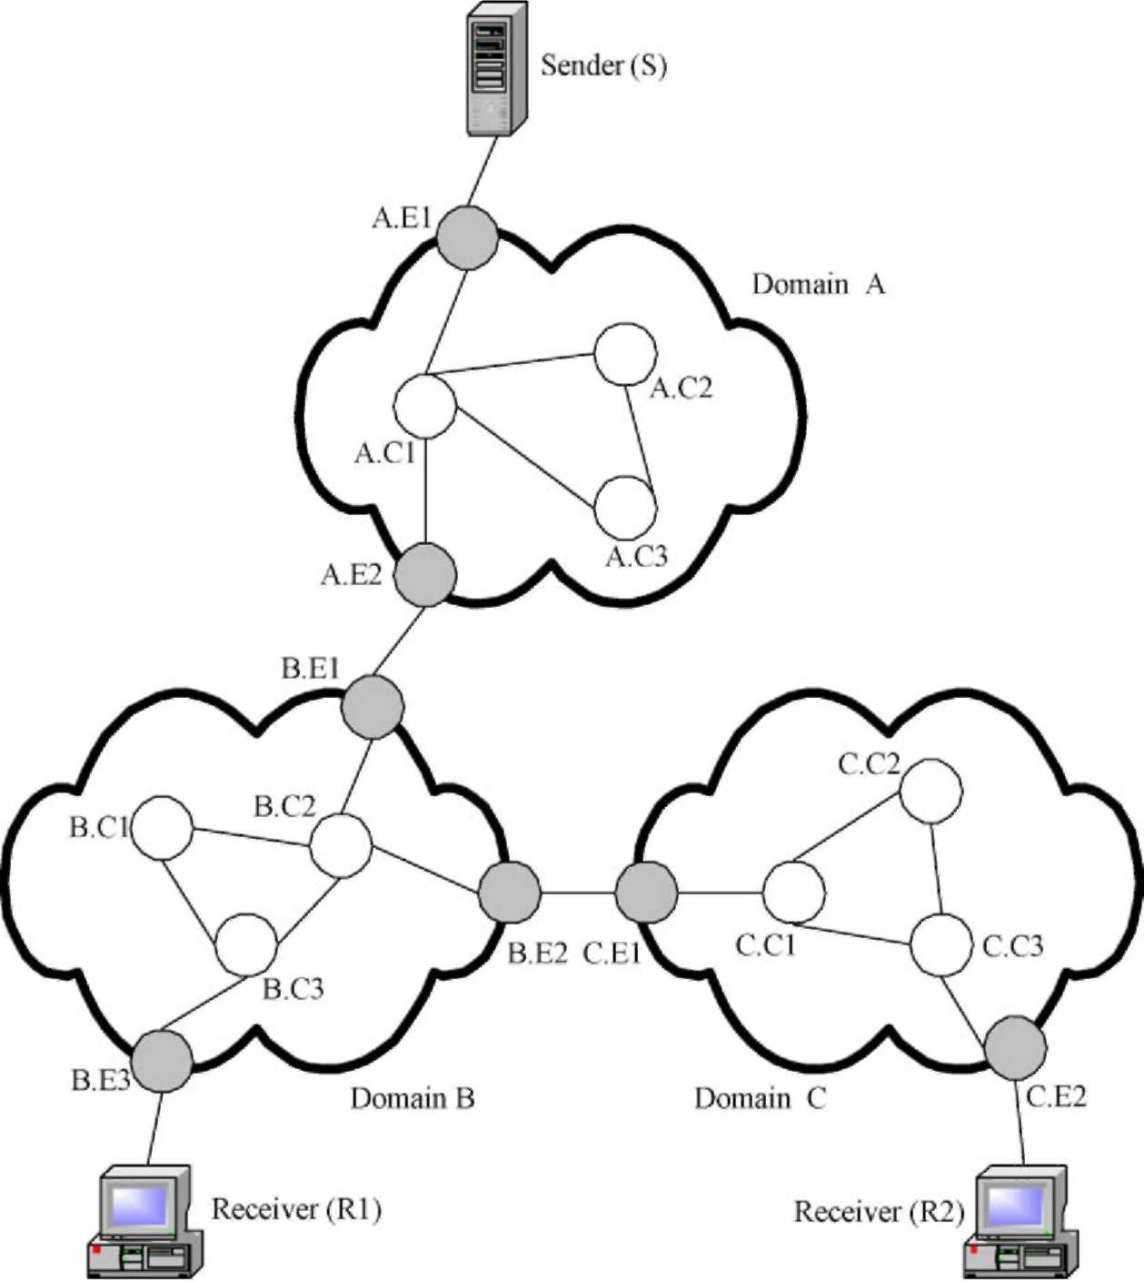
Каждый домен DiffServ состоит из BB (не показанный в числе), и маршрутизаторы края и ядро. BB будет периодически сообщения валютного контроля с маршрутизаторами края с целью управления ресурсами.
3.1. Маршрутизация внутридомена
Маршрутизация - процесс правильной идентификации следующего перелета в каждом узле (маршрутизатор) так, чтобы пакет был в состоянии достигнуть его заключительного адресата. В этой работе мы сосредотачиваемся на маршрутизации внутридомена, и предполагаем, что все домены DiffServ используют стандартный междомен, направляющий протокол, такой как Протокол Шлюза Границы (ПОГРАНИЧНЫЙ МЕЖСЕТЕВОЙ ПРОТОКОЛ) [12], обменять информацию достижимости с их соседними доменами. Все маршрутизаторы края в каждом домене будут участвовать в этом информационном обмене.
Маршрутизация с гарантиями QoS требует резервирования достаточно многих ресурсов вдоль пути из источника адресату. Поэтому, в отличие от маршрутизации трафика лучшего усилия, путь должен быть установлен заранее между источником и узлами адресата, и все пакеты должны следовать за тем же самым путем. В нашей архитектуре мы принимаем источник, направляющий схему, где входной маршрутизатор домена идентифицирует полный путь к маршрутизатору выхода.
Определенно, во время инициализации сети, BB предвычислит k различные пути, чтобы нести трафик между каждой парой маршрутизаторов края, и это распределит эту информацию всем маршрутизаторам в ее домене. В экспериментах моделирования, представленных в Разделе 4, мы использовали известный k-shortest алгоритм пути [13] для выбора пути, где счет перелета использовался как метрика ссылки.
Источник, направляющий подход, был принят по нескольким причинам: (i) это облегчает быстрое отправление пакета, которое будет далее обсуждаться в Разделе 3.2, (ii) это следует за общими принципами архитектуры DiffServ, полностью изолируя основные маршрутизаторы от процедуры управления признания, и (iii) это обеспечивает средства для того, что они осуществили трафик технические механизмы в домене.
Наконец, мы предполагаем, что стандартное государство ссылки маршрутизация протокола, такого как OSPF, работает в каждом домене, для маршрутизаторов края, чтобы рекламировать их маршруты к другим сетям, и также обменять информацию со всеми основными маршрутизаторами относительно отказов узла или ссылки. Другими словами, наш внутридомен, направляющий протокол, будет воздействовать на вершину любого протокола государства ссылки, и входные маршрутизаторы домена будут использовать существующую базу данных государства ссылки, чтобы опознать соответствующий маршрутизатор выхода, где пакет должен быть отправлен.
Рис. 1. Дифференцированная архитектура Обслуживания.
3.2. Отправление пакета с IPv6
Самый медленный процесс в посылаемом пути маршрутизатора IP - мультиполевая классификация и процедура маршрутизации. Когда пакет получен в маршрутизаторе, следующий перелет решен, изучая несколько областей на заголовке IP (например. Адреса IP, числа порта TCP/UDP, и т.д.), и затем обнаружение соответствующего входа в местной таблице маршрутизации. Эта операция будет еще более сложной для QoS-чувствительных потоков, так как их пакеты должны следовать точно за тем же самым путем. Ясно, эта процедура станет узким местом в multi-Gbps маршрутизаторе.
Заголовок пакета IPv6 содержит новую 20-битовую область, которая не существует в ранее IPv4, названный меткой потока. Используя эту область в контексте источника, направляющего архитектуру, дает возможность нам увеличить значительно скорость посылаемого пути. Поскольку мы упоминали ранее, для каждой пары маршрутизаторов края в домене, будут предвычисленные пути k, подключающие их. Мы можем тогда назначить одно значение метки потока на каждый из этих путей, и создать новый (намного меньший) таблицы маршрутизации в ядре домена, базируемого только на метках потока. Мы должны подчеркнуть, что метка потока в нашем подходе не связана с традиционным определением потока (то есть подключение между определенной парой исходного адресата). Вместо этого мы используем область метки потока в заголовке IP, чтобы идентифицировать уникальный путь в пределах КАК домен. В результате любому пути в пределах домена назначат определенное значение метки потока, и все пакеты (от любого потока пакета), которые должны следовать, этот путь будет отмечен с тем точным значением метки потока. Поэтому, unicast таблица маршрутизации в пределах домена будет статической, и его максимальный размер будет равен общему количеству путей, которые мы хотим идентифицировать. Кроме того, во время процедуры резервирования ресурса, входной маршрутизатор выберет один из k путей для каждого нового потока, и затем отметит все пакеты, которые принадлежат этому потоку с соответствующим значением метки потока.
Альтернативный метод должен был бы использовать опцию заголовка маршрутизации в IPv6, так как это обеспечивает точно те же самые функциональные возможности (то есть исходная маршрутизация). Причина, почему мы не выбирали эту опцию, происходит из-за большого верхнего, которое это вводит. Каждый вход адреса IPv6 составляет 16 байтов, и для пути мультиперелета этот подход мог увеличить существенно протокол наверху (специально для маленьких размеров пакета). Кроме того, использование опции заголовка маршрутизации не помогает в случае коммуникации мультиприведения. В следующих параграфах мы укажем, как подход метки потока может эксплуатироваться, чтобы облегчить маршрутизацию мультиприведения.
Заметьте, что наша посылаемая схема подобна архитектуре MPLS, но это не требует межмаршрутизатора, сообщающего как в случае протокола распределения метки (LDP) в сетях MPLS. BB будет централизованным агентом, ответственным за распределение таблиц маршрутизации маршрутизаторам домена. В частности после того, как BB выбрал k пути для каждой пары маршрутизаторов края, он пошлет соответствующие входы таблицы маршрутизации всем маршрутизаторам в
Рис. 2. Назначение метки потока.
домен. Эти входы будут в форме (flow_id, link_id), где link_id указывает уходящий интерфейс, где пакет должен быть отправлен. Наличие централизованного агента распределяет всю информацию маршрутизации, не затрагивает масшабируемость архитектуры, так как эта информация будет распределена только однажды (при инициализации сети) и будет обновлена, только если новая ссылка или маршрутизатор представлены в топологии.
Один пример того, как назначить метки потока на различные пути в домене изображен в рис. 2. С этим назначением, например, мы в состоянии идентифицировать максимум 16 различных путей между любой парой 256 маршрутизаторов края. Чтобы далее иллюстрировать понятие основанной на потоке маршрутизации, рассмотрите маршрутизаторы края B.E1 и B.E3 в домене B (рис. 1). Предположите, что логин B.E1 0, и логин B.E3 2. Есть точно два пути, подключающие эти маршрутизаторы (через B.C2! BC3or B.C2! BC1! B.C3), и предполагают, что мы назначаем им логины 0 и 1, соответственно. Эти два пути могут тогда быть представлены значениями метки потока '0.2.0' и '0.2.1'. В результате, если B.C2 получит пакет со значением 0.2.1 метки потока, то он отправит это к B.C1 а не к самому короткому пути (то есть через B.C3).
Для коммуникации мультиприведения отправление пакета немного более сложно, но мы можем все еще использовать вышеупомянутый основанный на потоке механизм маршрутизации, чтобы поддержать масштабируемый посылаемый путь. Позвольте нам рассматривать рис. 1 снова, и предполагать, что получатели R1 и R2 желают присоединиться к группе мультиприведения, созданной отправителем S в домене A. Предположите узел, R1 присоединяется к группе мультиприведения сначала. Тогда, B.E1 пошлет сообщение управления основным маршрутизаторам B.C2 и B.C3 в форме (ВСТАВКА, МГ, 0.2.0), или иначе, "если Вы будете видеть, что адресат пакета обращается к МГ, использует метку 0.2.0 потока, чтобы отправить это". Это сообщение создаст вход в местной таблице маршрутизации мультиприведения в основных маршрутизаторах. Когда R2 присоединится к группе, сообщение (ВСТАВКА, МГ, 0.1.0) пошлют B.C2, вынуждая это отправить пакеты и к B.C3 и к B.E2. Если узел решает оставить группу мультиприведения, подобный УДАЛЯЮТ сообщения, будет послан, в случае необходимости.
3.3. Непрерывное управление признания
Резервирование ресурса - основная часть любой сети, которая обеспечивает гарантии QoS, и соответствующий сообщающий протокол необходим, чтобы выполнить эту функцию. В нашей архитектуре узлы получателя начнут сообщающую процедуру для резервирования ресурса, в то время как промежуточные входные маршрутизаторы будут ответственны за принятие или отклонение запросов резервирования. В следующих параграфах мы иллюстрируем, как управление признания может быть
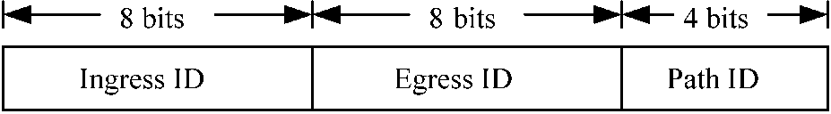
выполненный через многократные домены DiffServ для случая unicast и потоков мультиприведения.
Позвольте нам рассматривать потоки unicast сначала, и предполагать, что R1 (рис. 1) желает получить некоторые QoS-уязвимые-данные от отправителя S в домене A. Тогда, непрерывное управление признания будет выполнено следующим образом (с ПОДОБНЫМ ПРОСЬБЕ ОТВЕТИТЬ сообщающим протоколом).
(1) R1 пошлет сообщение ПУТИ к S, указывая необходимое количество пропускной способности b.
(2) Сообщение ПУТИ достигнет B.E1, который будет входным маршрутизатором для того специфического потока. Поэтому, это проверит, есть ли достаточно многие ресурсы, чтобы нести этот поток к B.E3. Детали решения управления признания будут обсуждаться в Разделе 3.4, где мы вводим трафик технический механизм.
(3) Если не будет никаких достаточных ресурсов, то запрос будет отклонен. Иначе один из k доступных путей к B. E3 будет отобран, и сообщение ПУТИ будет отправлено к S.
(4) Сообщение ПУТИ достигнет E1, который также выполнит управление признания как в шагах (2) и (3).
(5) Если этот запрос может быть приспособлен, E1 желание отправляют сообщение ПУТИ исходному узлу S.
(6) Если S желает установить это подключение, то он отошлет сообщение RESV назад к R1.
(7) В то время как путешествия сообщения RESV назад к узлу адресата, все промежуточные маршрутизаторы края конфигурируют своих составителей трафика, policers, и маркеры, чтобы составлять новое подключение.
Сообщающая процедура для потоков мультиприведения чрезвычайно идентична тому, описанному выше, только с несколькими незначительными дополнениями. Мы предполагаем, что группа мультиприведения идентифицирована парой (S, МГ), то есть адрес IP и источника и группы мультиприведения. Для групп мультиприведения, где любой получатель может также быть отправителем, мы предполагаем, что только одному узлу позволяют создать группу мультиприведения, и этот узел будет назначенным источником. Это - очень разумное предположение, которое очень упрощает маршрутизацию сообщающих сообщений, когда новые узлы присоединяются к группе мультиприведения. Возвращаясь к нашему примеру, позвольте нам рассматривать случай, где узел R1 присоединяется к группе мультиприведения, начатой узлом S. Сообщающий поток сообщения тогда будет следующие.
(1) R1 пошлет ПУТЬ (или соединение) сообщение к S, указывая необходимое количество пропускной способности b.
(2) Если R1 может также быть отправителем (то есть в многоточечной-к-многоточечному коммуникации), B.E3 зарезервирует соответствующие ресурсы к B.E1, и отправит сообщение ПУТИ к S.
(3) Шаги (2) - (7) от unicast случая будут выполнены в той же самой манере. В случае многоточечной-к-многоточечному коммуникации и вход и маршрутизаторы выхода выполнят управление признания, так как данные мультиприведения могут течь в обоих указаниях.
(4) E1, E2, B.E1 и B.E3 пошлют соответствующие сообщения управления основным маршрутизаторам их доменов, чтобы установить соответствующие входы в таблицах маршрутизации мультиприведения (как описано в Разделе 3.2).
Если R2 решает присоединиться к группе мультиприведения, те же самые шаги, поскольку выше будет иметь место. Однако, как только B.E1 получает сообщение ПУТИ, он не будет отправлять это S, так как у него уже есть вход резервирования для который специфический адрес мультиприведения. Вместо этого это отошлет сообщение RESV назад к R2, при условии, что есть достаточно многие ресурсы, чтобы нести трафик мультиприведения к B.E2.
Заметьте, что в многоточечном-к-многоточечному сценарии мы предположили, что только одному участнику разрешают послать пакеты в любой момент времени. Если дело обстоит не так (то есть если всем участникам разрешают передать одновременно), то сообщения ПУТИ должны будут поехать всегда назад в инициатора группы (узел S в нашем случае), чтобы зарезервировать дополнительную пропускную способность для каждого нового участника. Кроме того, мы сделали неявное предположение, что входные маршрутизаторы, соответствующие инициатору группы, будут действовать как основные узлы дерева мультиприведения в их собственном домене. В нашем примере начиная с узла S начал группу мультиприведения, E1 желание быть ядром дерева в домене A, B.E1 будет ядром в домене B, и C.E1 будет ядром в домене C. Другими словами, если R1 желает послать пакет группе мультиприведения, то этот пакет будет отправлен к B.E1, и каждый маршрутизатор вдоль пути отправит это всем соответствующим интерфейсам (основанный на местной таблице маршрутизации мультиприведения), кроме того, от которого был получен пакет. Ясно, это не оптимальный способ распределить трафик мультиприведения, но это упрощает очень мультиприведение, направляющее протокол, так как это избегает конструкции отдельного дерева мультиприведения для каждого члена группы.
Очевидно, что наша модель использует парадигму резервирования в поток, которая является основанием архитектуры IntServ. Однако, наш подход преодолевает проблему масшабируемости IntServ, (i), устраняющим основные маршрутизаторы от процедуры резервирования ресурса, и (ii) децентрализация процедуры резервирования ресурса. Кроме того, фаза резервирования ресурса закончена обменом только двумя сообщениями. Первое сообщение (ПУТЬ) посылают от получателя к отправителю, и сопровождается в соответствии с сообщением ответа (RESV, или отклоните), который отсылают назад на получатель. Эти сообщения только прерваны соответствующими маршрутизаторами края (то есть вход и выход) каждого домена, и не обработаны вообще ни одним из основных маршрутизаторов. Преимущества этой децентрализованной архитектуры могут быть получены в итоге следующим образом.
• сообщение наверху для установленного подключения распространен через многократные ссылки, избегая скопления ссылок вокруг централизованного BB.
• BB не должен поддерживать в информацию потока о каждом потоке, который является в настоящее время активным в его домене. Эта информация будет распределена через маршрутизаторы края домена.
• Это предлагает масштабируемое решение для динамического подключения, установленного с очень быстрым временем ответа (равный задержке туда и обратно между источником и адресатом).
• временный отказ BB не затрагивает функциональные возможности домена, так как управление признания может быть выполнено основанное на текущем векторе распределения ресурса. Отказ маршрутизатора края не имеет никакого эффекта, так как никакой трафик не должен быть направлен через этот узел.
• основные маршрутизаторы не вовлечены вообще в процедуре резервирования ресурса.
• маршрутизаторы края в состоянии динамически направить трафик лучшего усилия через пути, которые возможно не переполнены, то есть пути, для которых маршрутизатор края зарезервировал только маленькую часть распределенной пропускной способности.
Прежде, чем мы продолжим, позвольте нам обсуждать кратко количество государственной информации, которая должна храниться в различных маршрутизаторах каждого домена. Во-первых, входные маршрутизаторы поддержат в государство потока обо всех активных потоках QoS, для которых у них есть вход в базе данных резервирования. Определенно, они сохранят следующие информации: (i) источник и адрес IP адресата и число порта, (ii) соответствующий адрес IP маршрутизатора выхода, (iii) назначенное значение метки потока, и (iv) количество пропускной способности сохранено.
Маршрутизаторы выхода между двумя доменами (например узлы E2 и рис. 1 B.E2in) не должны сохранять любого в государство потока. Вместо этого они сохранят немного информации о совокупном количестве трафика QoS, который оставляет домен через тот специфический узел. Эта информация важна, так как маршрутизаторы выхода должны будут сформировать трафик QoS так, чтобы это не превысило общую сумму сохраненной пропускной способности к другим доменам.
Наконец, маршрутизаторы выхода определили местонахождение около клиентов (то есть. B.E3 и C.E2), то, которые часто упоминаются как маршрутизаторы листа, также должно будет поддержать в государство потока обо всех клиентах, которые непосредственно связаны с ними. Это не требуется для обеспечивания гарантий QoS, но это необходимо, чтобы осуществить мягкое государственное резервирование ресурса. В частности узлы получателя будут периодически посылать сообщения освежительного напитка их местному маршрутизатору листа, который проверит законность резервирования. Если маршрутизатор листа не получит сообщение освежительного напитка в пределах определенного периода блокировки времени, то это пошлет сообщение соответствующему входному маршрутизатору, чтобы высвободить необходимые средства.
3.4. Разработка трафика
Разработка трафика - процесс, где маршруты между любыми двумя конечными точками определенного домена динамически отобраны, согласно текущей загрузке трафика, чтобы оптимизировать использование сетевых ресурсов. В нашей архитектуре BB будет ответственен за периодическое обновление распределения ресурсов в домене, согласно некоторым измерениям загрузки трафика в маршрутизаторах края. Когда распределение ресурсов будет закончено, все маршрутизаторы края будут в состоянии принять мгновенные и независимые решения управления признания для новых запросов подключения.
Позвольте нам рассматривать следующую модель для родового домена DiffServ.
• есть М. маршрутизаторов края в домене.
• Каждый маршрутизатор края поддержит точную информацию о сетевой топологии домена.
• есть N = М. (М. — 1) различные пары маршрутизатора, которым мы будем именовать как Исходный адресат (SD) пары.
• Для каждой пары SD (я, j) есть предвычисленные пути k.
BB периодически будет (например, каждые минуты T) распределяют определенное количество пропускной способности на каждой ссылке сетевой топологии к каждому М. маршрутизаторов края. Эта информация будет распределена соответствующим маршрутизаторам края, и даст возможность им принять независимые решения управления признания. Другими словами, каждый маршрутизатор будет видеть ту же самую сетевую топологию, но с различными мощностями ссылки, которые могут использоваться полностью отдельно. Если новый запрос резервирования прибывает для пары SD (я, j), входной маршрутизатор, я выберу самые короткие из k доступных путей, которые могут удовлетворить запрос. Подобный самый короткий метод дерева пути может использоваться для случая потоков мультиприведения.
Для BB, чтобы распределить ресурсы в более эффективной манере, это будет нуждаться в небольшом количестве информации относительно требований загрузки трафика между различными парами SD. Мы предполагаем, что исходный узел каждой пары SD (я, j) отследит следующие переменные, чтобы измерить загрузку трафика к адресату j:
• Общее количество запросов, r_{ij}.
• Общая сумма пропускной способности, которую требуют, b_{ij}.
• Полное время занятости для законченных подключений, t_{ij}.
• Общее количество законченных подключений, c_{ij}.
Всякий раз, когда новый запрос достигает определенного узла i, передача r_{ij} будет увеличена одним, в то время как требуемая пропускная способность b будет добавлена к b_{ij}. Если подключение будет закончено, то его время занятости будет добавлено к t_{ij}, и c_{ij} будет увеличен одним. Каждый временной интервал T, BB голосует каждый маршрутизатор края i, и это попросит следующие две информации: (i) текущее количество ресурсов, сохраненных на каждой ссылке (l, m), {Сицзян (l, m)}, и (ii) необходимое количество дополнительной пропускной способности w_{ij} (ifany) к каждому адресату j. После получения всей информации BB выполнит алгоритм, который вычислит новые значения {Сицзян (l, m)}.
Для вычисления w_{ij} мы можем смоделировать каждую пару SD как М./м./м./м. системы организации очередей. Мы предполагаем, что новые запросы прибывают согласно процессу Пуассона с нормой l, и что система может приспособить до м. параллельных подключений. Сервисное время для каждого подключения по экспоненте распределено со скупым Используя формулу Erlang's B, мы можем вычислить вероятность блокирования для
новые запросы следующим образом (X/m) ^{m}=m!
Ј (i/m) ^{k}=k!
k=0
В нашем случае, l = r_{ij} T и 1 м. = t_{ij} c_{ij}. Тогда, мы можем вычислить наименьшее значение м., для которого вероятность блокирования - меньше чем, например, 1 %. Поэтому, полная загрузка трафика для пары SD (я, j) будет равна mb_{avg}, где b_{avg} = b_{ij} r_{ij} является средним количеством требуемой пропускной способности. Предполагая, что текущее количество сохраненных ресурсов для пары SD (я, j) является s_{ij}, w_{ij} будет дан w_{ij} = Макс {0, mb_{avg} — s_{i}j}.
Мы понимаем, что М./м./м./м. модели не полностью точен, но мы полагаем, что это обеспечивает очень хорошее приближение для того, что оно предсказало количество необходимой пропускной способности между парой маршрутизаторов края. Например, вообще признано, что прибытие новых запросов от большого популяционного размера (например для голоса или видео) может быть смоделировано как процесс Пуассона. Кроме того, времена занятости для голосовых запросов долго рассматривали как показательные. Для видео запросов (например заочная конференция с помощью телевидения, бегущее видео) показательное предположение не настолько точно, но в общем случае времена занятости будут состоять из многих коротких запросов (например короткий видеоклип, приложение видеофона) с только маленьким процентом от более длинных запросов (например двухчасовое кино). В любом случае, показательное предположение времени занятости обеспечивает хорошее приближение и, наиболее важно, позволяет нам использовать простую формулу для того, чтобы вычислить количество необходимых ресурсов. Используя более сложную организацию очередей модель увеличила бы сложность трафика технический модуль, в то время как возвращение в терминах точности будет сомнительно.
Для процедуры перераспределения ресурса мы используем простой жадный алгоритм (рис. 3), который может быть получен в итоге следующим образом. Мы добавляем, в манере коллективного письма, очень маленьком количестве дуплекса пропускной способности каждой паре SD с w_{i}j> 0. Это количество пропускной способности будет добавлено к пути n, который свертывает определенную функцию стоимости. Вышеупомянутая процедура продолжится, пока все пары SD не имеют или w_{i}j # 0 или стали влажными (то есть не больше ресурсов может быть распределено им). Функция стоимости, которую мы использовали, была средним числом пакетов в системе M/M/1 [14], данный
^{cost}n = Z _{C} — _{F}
(l, m) ^{Clm} ^{F} ^{lm}
где (l, m) ссылки, которые принадлежат пути n, F_{lm} - поток на ссылке (l, m), и C_{lm} - способность ссылки (l, m). Это - очень эффективная функция стоимости для того, чтобы распространить загрузку трафика среди различных путей.
После того, как эта процедура закончена могли бы быть некоторые ресурсы, оставленные, которые не были распределены никакому пути. Эти неиспользованные ресурсы будут распределены одинаково среди всех невлажных пар SD, в манере, подобной тому, описанному выше. Мы можем легко изменить этот алгоритм, чтобы составлять другую политику распределения ресурса также.
ResourceReallocation (s [я].x [я] [м.], w [я] [j])/* Распределяют необходимые ресурсы */
в то время как (существует ненасыщаемая пара SD с> 0),
для (все пары SD
если> 0 и (я, j) не насыщаемый)
для (n = 0; n <k; n ++)
вычислите стоимость [n] для дополнительной пропускной способности dx\если (стоит [n] == oo, для всего n),
Пара SD насыщается; еще
выберите путь n, где стоится [n] — минута;
для (все ссылки (l, m) на пути n) s [я].x [l] [м.] + = дуплекс;
/* Распределите неиспользованные ресурсы */в то время как (существует ненасыщаемая пара SD для (все пары SD
если не насыщаемый)
для (n — 0; n <k; n ++)
вычислите стоимость [n] для дополнительного дуплекса пропускной способности; если (стоимость [n] == oo, для всего n)
Пара SD насыщается; еще
выберите путь n, где стоится [n] — минута; для (все ссылки (Z, m) на пути n) s [я].x [l \[м.] + = дуплекс;
возвратите sfil.xfZlfml;
Рис. 3. Алгоритм перераспределения ресурса.
Например, два соседних домена могут хотеть ограничивать количество трафика, который обменен между ними. Это может быть понято, ограничивая способность ссылки междомена в алгоритме управления ресурсами. Другой пример - более постоянное подключение, установленное Виртуальной Частной Сети (VPN). Это может также быть понято, устанавливая эти подключения заранее, и затем ограничивая способность соответствующих ссылок.
Наконец, мы должны отметить, что наша архитектура легко применена к модели Родственника DiffServ также. Вместо того, чтобы вычислить значения Сицзяна (l, m) для класса EF только, различные значения могут быть назначены для других сервисных классов также. Маршрутизаторы края тогда будут в состоянии зарезервировать ресурсы для любого сервисного класса, который требует конечный пользователь. Другими словами, каждый дополнительный сервисный класс может быть обработан (с точки зрения управления ресурсами) точно как класс EF. Относительное обслуживание (например задержка, пропускная способность) полученный каждым классом будет определено пакетом, намечая алгоритм, который осуществлен в маршрутизаторах, и является вне возможностей этой работы.
4. Результаты моделирования
Мы моделировали предложенный алгоритм распределения ресурса в интернет-топологии MCI рис. 4, который широко использовался во многих исследованиях [15]. Мы предполагаем, что все ссылки имеют вместимость 2.4 Gbps, и что вся способность может быть распределена потокам QoS. В реальной сети, тем не менее,
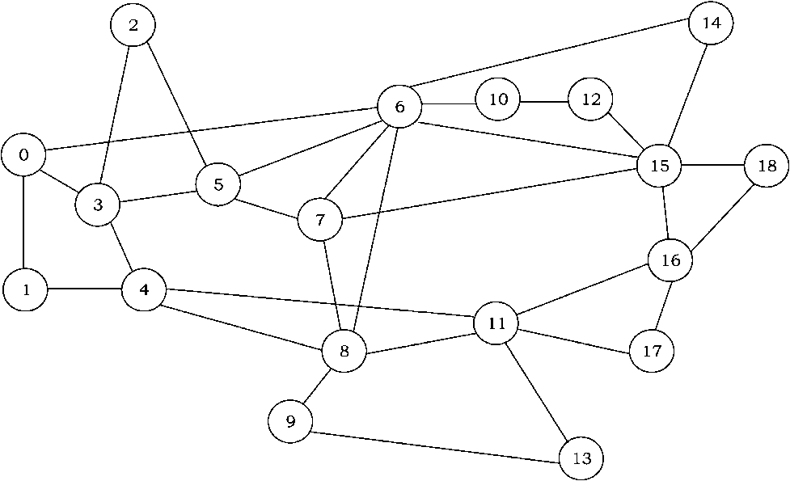
Рис. 4. Моделируемая сетевая топология.
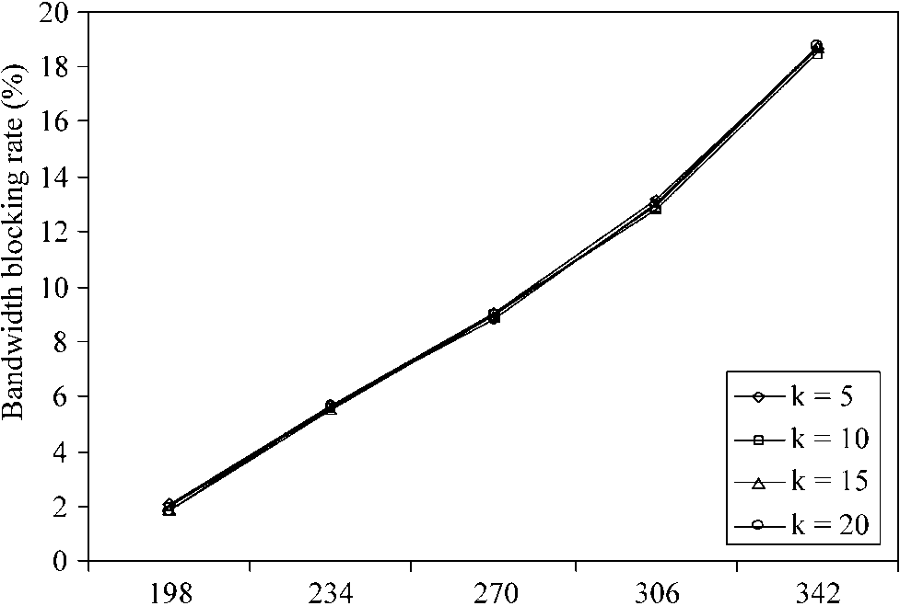
Средняя норма прибытия в источник (req/min)
Рис. 5. Эффект числа путей k на пропускной способности, блокирующей норму (unicast потоки).
системная служба распределит часть доступной пропускной способности к QoS-чувствительному трафику, согласно небольшому количеству политики. Эта топология представляет автономный домен DiffServ, таким образом мы только моделировали схему управления ресурсами внутридомена. Поскольку мы показали в
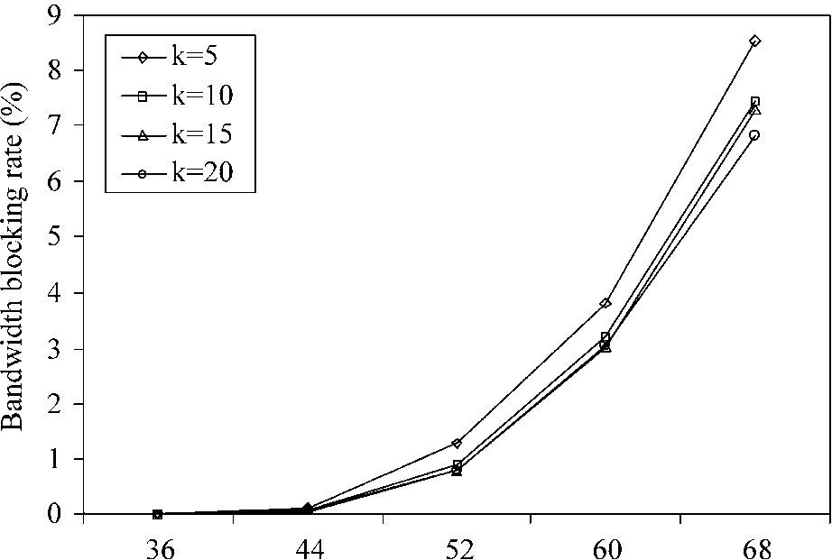
Раздел 3.3, управление признания междомена выполнено как ряд независимых решений признания внутридомена.
Новые запросы могут достигнуть любого из этих 19 маршрутизаторов, что означает, что есть N = 342 различных пары SD. Новые запросы достигают каждого узла i, согласно процессу Пуассона со скупым литием. Нормы прибытия для различных узлов выбраны из однородно распределенной случайной переменной в интервале [1, A_{max}]. Значение A_{max} должным образом откорректировано, чтобы управлять средней нормой прибытия в узел. Для потоков unicast, мы беспорядочно избранный один узел как адресат, в то время как для потоков мультиприведения неподвижное число адресатов отобраны (или 6 или 9). Продолжительность каждого подключения по экспоненте распределена со скупыми 20 минутами, и необходимая пропускная способность однородно распределена в интервале [100,1000] kbps. В каждом эксперименте мы моделируем 24 h реального времени, и собираем результаты после начального периода разминки. Пропускная способность, блокирующая норму, используется как метрика работы, то есть. процент от фактической пропускной способности, которая отклонена из-за недостаточных ресурсов в домене.
В первом эксперименте мы исследуем воздействие числа путей k, которые предвычислены для каждой пары SD. Результаты изображены в Рис. 5 и 6, где мы можем заметить, что установка большего количества путей в пару SD вообще приведет к лучшей работе только в случае потоков мультиприведения. Этот результат ожидается, начиная с наличия большого количества доступных путей важно, создавая самое короткое дерево пути. Для потоков unicast работа не затронута числом путей, так как всегда лучше направить трафик через более короткие пути. Поэтому, добавление большего количества путей, которые обычно более длинны, не уменьшает пропускную способность, блокирующую норму.
Мы тогда исследуем воздействие интервала перераспределения T на работе алгоритма распределения ресурса. 'Статическая' кривая в Рис. 7 и 8 соответствует системе, где распределение ресурса вручную конфигурировано согласно некоторым долгосрочным измерениям трафика. В экспериментах моделирования произведена эта кривая
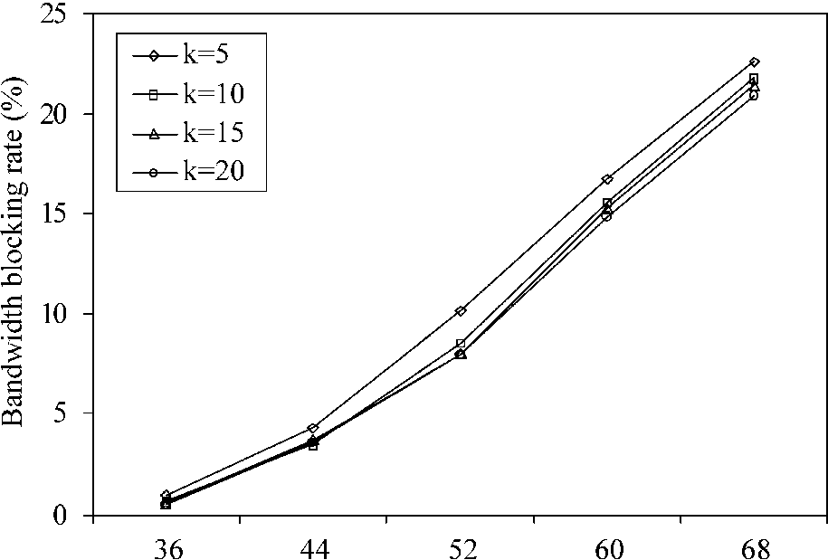
Средняя норма прибытия в источник (req/min) (b) 9 адресатов.
Рис. 6. Эффект числа путей k на пропускной способности, блокирующей норму (потоки мультиприведения).
Средняя норма прибытия в источник (req/min) (a) 6 адресатов.
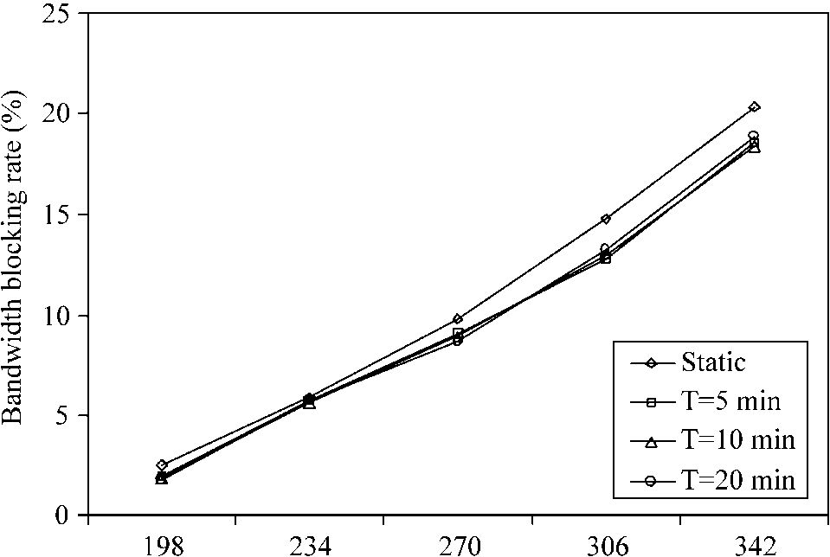
Средняя норма прибытия в источник (req/min)
Рис. 7. Эффект периода перераспределения T на пропускной способности, блокирующей норму (unicast потоки).
выполняя алгоритм распределения ресурса в начале каждого эксперимента (использующий известные значения Ай для каждого источника), и затем использующий получающееся {Сицзян (l, m)} оценивает для управления признания. Заметьте, что для потоков unicast, где матрица загрузки трафика относительно устойчива, статическое и динамическое назначение ресурса имеет очень подобный
работа. С другой стороны, для потоков мультиприведения, где каждый новый запрос предназначен для большого количества получателей, процедура перераспределения ресурса является основной, чтобы не отставать от постоянно изменяющихся образцов трафика. Другой перспективный результат в рис. 8 состоит в том, что работа нашей схемы не затронута длиной окна измерения, пока это сохранено в разумно маленьких значениях. Поэтому, управление, наверху наложенное процедурой перераспределения ресурса, очень низко.
Наконец, мы сравниваем свой предложенный трафик технический механизм с традиционной централизованной самой короткой маршрутизацией пути. Для потоков unicast (рис. 9) наша схема ясно выигрывает у самой короткой маршрутизации пути. Его пропускная способность, блокирующая норму, приблизительно на 10 % ниже при высоких загрузках трафика, в то время как в то же самое время она может поддержать среднее использование ссылки на более низких уровнях. Этот результат весьма нормален, так как самая короткая маршрутизация пути имеет тенденцию перегружать ссылки, которые принадлежат самым коротким путям, и дальнейшие подключения должны быть установлены по более длинным путям, которые потребляют много сетевых ресурсов. Для потоков мультиприведения (Рис. 10 и 11) работа этих двух схем почти идентична, так как конструкция самого короткого дерева пути является более прямой и вовлекает большую часть сети. Заметьте, что 'unicast' изгибаются
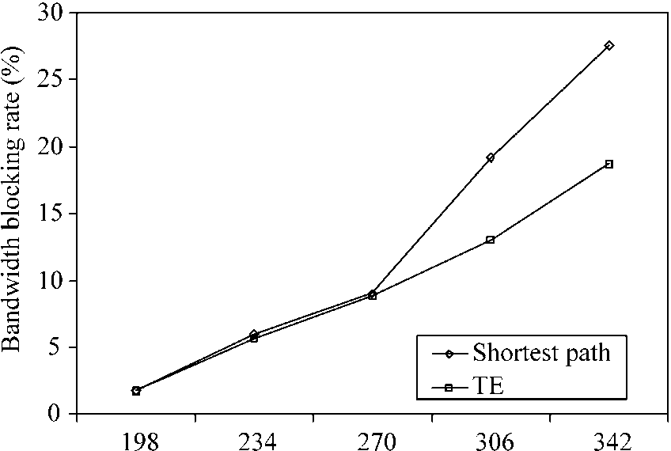
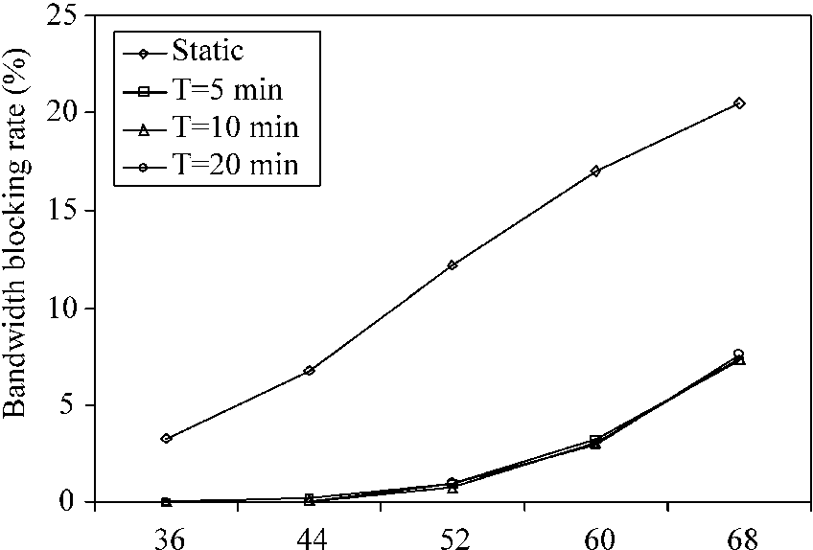
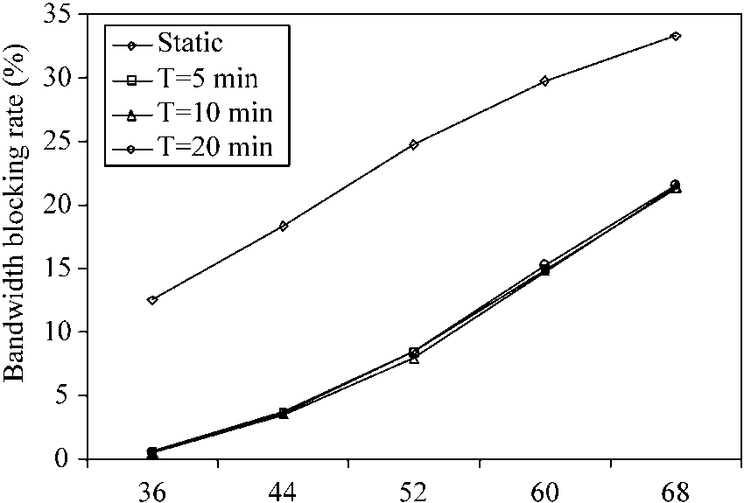
Средняя норма прибытия в источник (req/min) Средняя норма прибытия в источник (req/min)
(a) 6 адресатов. (b) 9 адресатов.
Рис. 8. Эффект периода перераспределения T на пропускной способности, блокирующей норму (потоки мультиприведения).
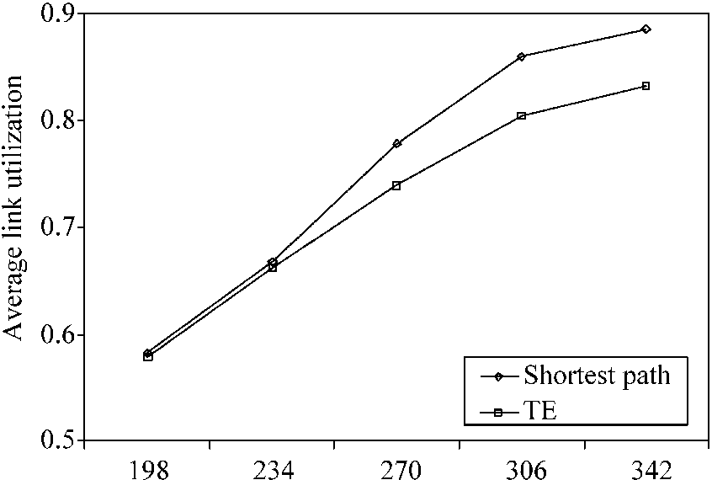
Средняя норма прибытия в источник (req/min) Средняя норма прибытия в источник (req/min)
(a) Пропускная способность, блокирующая норму. (b) Среднее число связывают использование.
Рис. 9. Разработка трафика против самой короткой маршрутизации пути (unicast потоки).
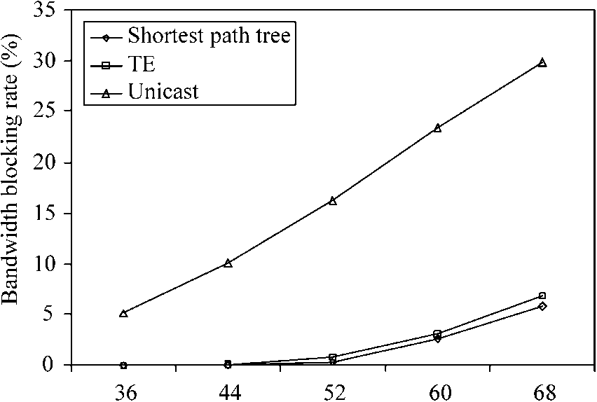
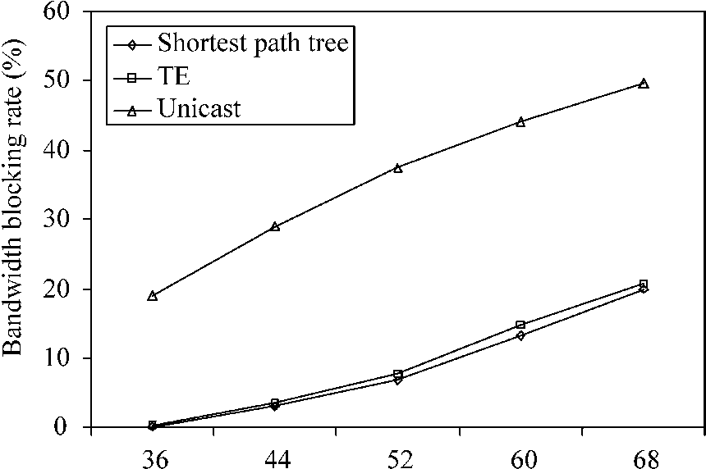
Средняя норма прибытия в источник (req/min) Средняя норма прибытия в источник (req/min)
(a) Пропускная способность, блокирующая норму. (b) Среднее число связывают использование.
Рис. 11. Разработка трафика против самой короткой маршрутизации пути (потоки мультиприведения, девять адресатов).
соответствует случаю, где каждый запрос мультиприведения Кроме того, мы изучим воздействие QoS-чувствительных обслуженный многими индивидуальными unicast подключениями. Это - потоки на работе трафика лучшего усилия, и включенный в эти числа с целью сравнения. займитесь расследованиями, может ли разработка трафика улучшиться
средняя задержка, испытанная пакетами лучшего усилия внутри a
Домен DiffServ.
5. Заключения
В этой статье мы предложили масштабируемую архитектуру для того, чтобы обеспечить от начала до конца гарантии QoS в DiffServ-на-основе сетях. Наш подход увеличивает масшабируемость обоих данные и самолеты управления, помещая большую часть функциональных возможностей в край сети. Кроме того, мы вводили трафик технический механизм, который периодически обновляет распределение ресурсов в домене, согласно некоторым измерениям загрузки трафика на краю домена. Мы показали этому, предложенный алгоритм распределения ресурса может управлять сетевыми ресурсами очень эффективно, приводя к более низкой пропускной способности, блокирующей нормы по сравнению с традиционной самой короткой маршрутизацией пути.
Мы в настоящее время воздействуем на выполнение архитектуры в маленьком испытательном стенде, состоящем из 19 маршрутизаторов Linux. Наша цель состоит в том, чтобы проверить применимость и работу этой архитектуры в Подобной Интернету окружающей среде.
Подтверждения
Это исследование поддержано частично Областями Схемы Превосходства, установленной при содействии Университетского Комитета по Грантам Гонконга Специальная Административная Область, Китай (Проектный Номер AoE/E-01/99).
Справочная информация
[1] S. Blake, D. Черный, М. Carlson, E. Дэвис, Z. Wang, W. Weiss,
архитектура для дифференцированного обслуживания, интернет-запрос на комментарии 2475. [2] K. Nichols, S. Blake, F. Пекарь, D. Черный, Определение дифференцированной области обслуживания (область DS) int IPv4 и заголовки IPv6,
Интернет-запрос на комментарии 2474.
[3] V. Jacobson, K. Nichols, K. Poduri, ускоренное отправление PHB,
Интернет-запрос на комментарии 2598.
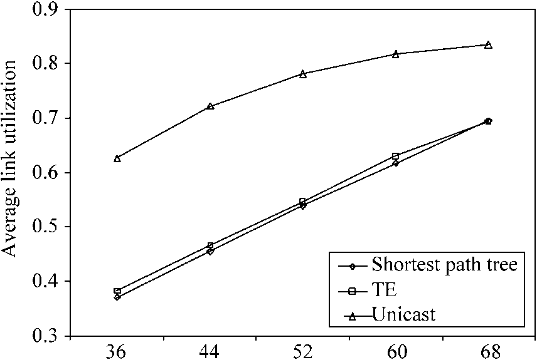
Средняя норма прибытия в источник (req/min) Средняя норма прибытия в источник (req/min)
(a) Пропускная способность, блокирующая норму. (b) Среднее число связывают использование.
Рис. 10. Разработка трафика против самой короткой маршрутизации пути (потоки мультиприведения, шесть адресатов).
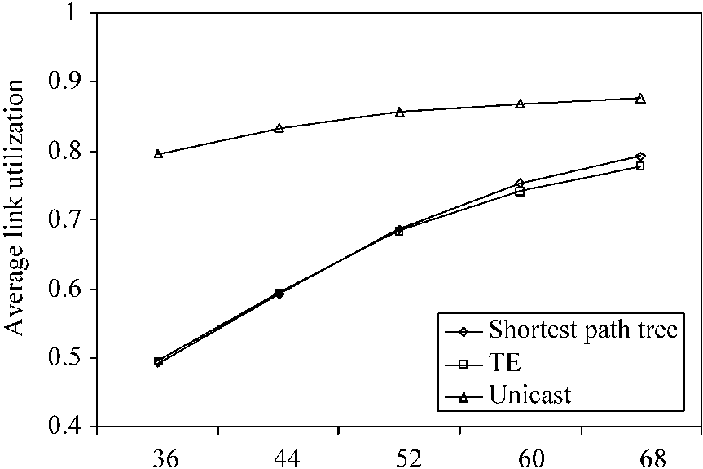
[4] J. Heinanen, F. Пекарь, W. Weiss, J. Wroclawski, Уверенное отправление
Группа PHB, интернет-запрос на комментарии 2597. [5] K. Nichols, V. Jacobson, L. Zhang, двухбитовое дифференцированное обслуживание
архитектура для Интернета, интернет-запрос на комментарии 2638. [6] B. Teitelbaum, S. Зайцы, L. Dunn, R. Neilson, V. Narayan, F.
Reichmeyer, Internet2 QBone: строительство испытательного стенда для дифференцированного
обслуживание, Сеть ИИЭРа (1999) 8-16. [7] A. Terzis, L. Wang, J. Ogawa, L. Zhang, двухъярусный ресурс
модель управления для Интернета, в: Глобальные Слушания
Телекоммуникационная Конференция (GLOBECOM), 1999, стр 1779 1791.
[8] C. Chuah, L. Subramanian, R.H. Katz, нашей эры Джозеф, QoS, обеспечивающий использование архитектуры расчетной палаты, в: Слушания Международный Симпозиум относительно Качества Обслуживания (IWQoS), 2000, стр 115-124.
[9] E. Rosen, A. Viswanathan, R. Callon, метка Мультипротокола, переключающая архитектуру, интернет-запрос на комментарии 3031.
[10] T. Литий, Y. Rekhter, архитектура провайдера для дифференцированного обслуживания и трафика, проектируя (ВСТАВКУ), интернет-запрос на комментарии 2430.
[11] P. Trimintzios, я. Andrikopoulos, Г. Pavlou, P. Flegas, D. Griffin, P. Georgatsos, D. Goderis, Y. T'Joens, L. Georgiadis, C. Jacquenet, R. Egan, управление и архитектура управления для того, чтобы обеспечить IP дифференцировали обслуживание в MPLS-на-основе сетях, ИИЭР Commun.
Мэг. (2001) 80-88.
[12] Y. Rekhter, T. Литий, протокол 4 шлюза границы (ПОГРАНИЧНЫЙ МЕЖСЕТЕВОЙ ПРОТОКОЛ 4), интернет-запрос на комментарии
1771.
[13] J.Y. Иена, Находя самые короткие loopless пути K в сети, Справляется.
Наука 17 (11) (1971) 712-716. [14] D. Bertsekas, R. Gallager, Сети передачи данных, второй редактор, Prentice-зал,
Энглвудские Утесы, Нью-Джерси, 1992.
[15] Q. Мама, P. Steenkiste, На выборе пути для трафика с гарантиями пропускной способности, в: Слушания Международная Конференция по Сети
Протоколы (ICNP), 1997, стр 191-202.

